HỌC PHẦN CAO HỌC — BÀI TÌM HIỂU THUẬT TOÁN

BÁO CÁO THUẬT TOÁN HUIM
High Utility Itemset Mining và ứng dụng chọn điểm truy cập
cho định vị trong nhà bằng vân tay Wi-Fi

Thực nghiệm trên UJIIndoorLoc — Version 1 và Version 2

Mục lục
Tóm tắt 3
1. Giới thiệu 3
2. Cơ sở lý thuyết HUIM 4
3. Thuật toán EFIM 5
4. Mô hình hoá HUIM cho định vị trong nhà 7
5. Thiết kế thực nghiệm (Version 1) 8
6. Kết quả Version 1 10
6.1. Khai phá HUIM (RQ1, RQ3) 10
6.2. Baseline định vị 11
6.3. So với đối chứng ở cùng số WAP (RQ2) 12
6.4. Thời gian và bộ nhớ của hệ định vị (RQ3) 14
7. Version 2: các cải tiến rút sai số từ 9,28 m xuống 5,36 m 16
7.1. Nguyên nhân sai số lớn của Version 1 16
7.2. Giao thức chọn mô hình 16
7.3. Các cải tiến 17
7.4. Kết quả từng bước 17
7.5. Phân bố sai số và độ bất định 19
7.6. Đọc kết quả một cách thận trọng 20
7.7. Áp Version 2 lên các tập WAP của HUIM 21
8. Thảo luận, hạn chế và kiểm chứng 22
9. Kết luận và hướng phát triển 23
Tài liệu tham khảo 24

Tóm tắt
Báo cáo khảo sát khả năng dùng khai phá tập mục hữu ích cao (High Utility Itemset Mining, HUIM) với thuật toán EFIM [16] để chọn nhóm điểm truy cập (WAP) cho định vị trong nhà bằng vân tay Wi-Fi, thực nghiệm trên UJIIndoorLoc [7]. Phiên bản 1 (Version 1) cho thấy tập WAP do HUIM chọn (79–91 WAP) không đạt độ chính xác của mô hình dùng đủ 520 WAP và thua tiêu chí đối chứng top-n theo mutual information ở cả ba mô hình utility. Phiên bản 2 (Version 2) giữ nguyên dữ liệu và giao thức chống rò rỉ, chỉ tối ưu bộ ước lượng toạ độ; sai số trung bình trên tập kiểm định giảm từ 9,28 m xuống 5,36 m (khoảng tin cậy bootstrap 95%: 5,02–5,71 m) và độ chính xác tòa nhà–tầng tăng từ 87,76% lên 94,69%.
Phương pháp gồm ba phần: ánh xạ mỗi fingerprint thành một giao dịch utility với q(i,T) là RSSI chuẩn hoá và ba định nghĩa trọng số ngoài p(i); cài đặt EFIM và kiểm chứng với một oracle vét cạn; so sánh có đối chứng ở cùng số WAP với ba tiêu chí chọn đơn giản. Toàn bộ siêu tham số và lựa chọn mô hình được xác định chỉ trên trainingData; validationData chỉ dùng để đánh giá.
Từ khoá: high utility itemset mining; EFIM; định vị trong nhà; vân tay Wi-Fi; chọn điểm truy cập; k-NN; UJIIndoorLoc.

1. Giới thiệu
Báo cáo trả lời câu hỏi: các nhóm WAP có utility cao do HUIM tìm ra có phải là tập đặc trưng tốt cho định vị hay không. Câu trả lời đo được trên UJIIndoorLoc là không, ở ngân sách tính toán đã dùng.
Bối cảnh. Định vị bằng vân tay RF so khớp vector cường độ tín hiệu (RSSI) của thiết bị với cơ sở dữ liệu đo trước tại các vị trí biết trước; cách tiếp cận láng giềng gần nhất trong không gian tín hiệu bắt nguồn từ hệ RADAR [1], bên cạnh các bộ so khớp xác suất như Horus [2]. Các khảo sát nêu rõ hai giai đoạn offline/online và vấn đề số chiều khi số điểm truy cập lớn [3]. Độ biến thiên của RSSI khiến một số điểm truy cập mang nhiều thông tin vị trí hơn số khác [4].
Vấn đề chọn điểm truy cập. Chọn một tập con điểm truy cập để giảm chi phí tính toán đã được nghiên cứu theo tiêu chí lý thuyết thông tin [5] và theo hướng chọn điểm truy cập phân biệt tốt nhất [6]; vì vậy việc chọn điểm truy cập tự nó không phải đóng góp mới của báo cáo này.
Câu hỏi nghiên cứu.
1. RQ1: Có thể mô hình hoá dữ liệu vân tay Wi-Fi thành bài toán HUIM một cách nhất quán không?
2. RQ2: Tập WAP do HUIM chọn có cho độ chính xác cao hơn các tiêu chí chọn đơn giản ở cùng số WAP không?
3. RQ3: Chi phí thời gian và bộ nhớ của khai phá và của hệ định vị thay đổi thế nào theo ngưỡng minUtil?
4. RQ4 (Version 2): Sai số định vị theo mét có thể giảm bao nhiêu mà không dùng tập kiểm định để chọn mô hình?
Đóng góp và phạm vi. Đây là một bài tìm hiểu thuật toán trong học phần cao học, không phải luận văn. Đóng góp gồm: một ánh xạ HUIM–IPS có ba mô hình utility; một cài đặt EFIM được kiểm chứng độc lập; một đánh giá có đối chứng báo cáo cả kết quả âm; và một quy trình tối ưu sai số mét không rò rỉ dữ liệu. Báo cáo không khẳng định đây là nghiên cứu đầu tiên áp dụng HUIM cho IPS [CẦN KIỂM CHỨNG/BỔ SUNG DOI: chưa có tìm kiếm hệ thống trên Scopus/WoS về HUIM áp dụng cho Wi-Fi fingerprinting].

2. Cơ sở lý thuyết HUIM
HUIM tổng quát hoá khai phá tập phổ biến bằng cách gán cho mỗi mục một lượng và một trọng số; vì utility không đơn điệu, mọi thuật toán đều phải cắt tỉa bằng cận trên.
Từ tập phổ biến đến utility. Khai phá tập phổ biến định nghĩa mục, tập mục, giao dịch và độ hỗ trợ [8]; hướng tăng trưởng mẫu không sinh ứng viên được giới thiệu bởi FP-growth [9]. Độ hỗ trợ coi mọi mục ngang nhau; khung utility bổ sung utility nội (số lượng trong giao dịch) và utility ngoài (giá trị đơn vị) [10].
Định nghĩa. Cho cơ sở dữ liệu giao dịch D, mỗi giao dịch T gồm các mục i với lượng q(i,T) > 0 và trọng số ngoài p(i) > 0 [10], [18], [19]:
Tập X là tập mục hữu ích cao (HUI) khi u(X) ≥ minUtil. Utility của giao dịch TU(T) là tổng u(i,T) trên mọi mục của T.
Tính không đơn điệu. Utility không đơn điệu cũng không phản đơn điệu: thêm một mục vừa cộng utility của mục đó, vừa thu hẹp tập giao dịch chứa X [10], [18]. Do đó không thể cắt tỉa kiểu Apriori bằng chính u(X).
Cận trên TWU. Liu và cộng sự đưa ra transaction-weighted utility, phản đơn điệu và là cận trên của utility mọi tập chứa mục đó [11]:
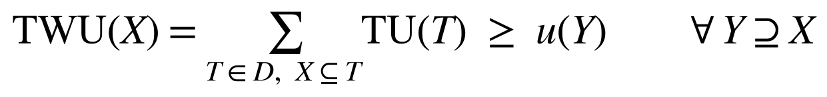
Các khảo sát phân loại thuật toán HUIM theo cấu trúc dữ liệu và chiến lược cắt tỉa [18], [19] (Bảng 1).
Bảng 1. Các họ thuật toán HUIM
Họ | Đại diện | Ý tưởng chính | Giới hạn
Hai pha | Two-Phase [11] | Sinh ứng viên bằng TWU, sau đó quét lại để tính utility thật | Nhiều ứng viên, nhiều lần quét
Tăng trưởng mẫu | UP-Growth, UP-Growth+ [12], [13] | Cây UP-Tree, giảm utility ước lượng ở pha sinh ứng viên | Vẫn cần pha kiểm tra ứng viên
Một pha, utility-list | HUI-Miner [14], FHM [15] | Danh sách utility với iutil/rutil; FHM thêm cắt tỉa theo đồng xuất hiện | Chi phí nối danh sách và bộ nhớ
Một pha, chiếu CSDL | EFIM [16] | Hai cận trên mới, chiếu và gộp giao dịch, đếm utility tuyến tính | —

Lý do chọn EFIM. Căn cứ chính là đánh giá thực nghiệm độc lập của Zhang và cộng sự trên nhiều thuật toán HUIM [17], không do nhóm tác giả EFIM thực hiện. Thư viện tham chiếu SPMF [20] cài đặt EFIM bằng Java; môi trường thực nghiệm không có JVM nên EFIM được cài lại bằng Python và kiểm chứng độc lập (mục 5).

3. Thuật toán EFIM
EFIM duyệt sâu cây liệt kê tập mục theo thứ tự TWU tăng dần và cắt tỉa bằng hai cận trên chặt hơn TWU: local utility và subtree utility [16].
Hai cận trên. Với tập tiền tố α, mục mở rộng z, và re(α,T) là utility còn lại của các mục đứng sau α trong T [16]:
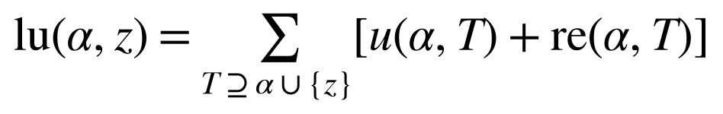
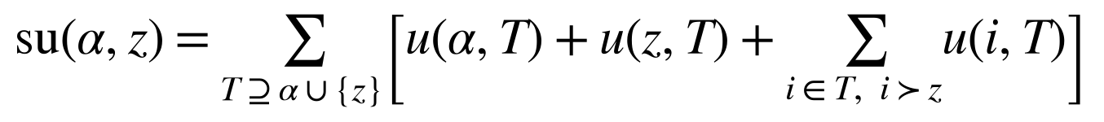
Mục có lu < minUtil bị loại khỏi toàn bộ cây con của α (tập Secondary). Nhánh mở rộng α thêm z chỉ được mở khi su(α, z) ≥ minUtil (tập Primary). Tại gốc (α rỗng), lu trùng với TWU(z), nên cắt tỉa TWU là trường hợp riêng [16].
Các bước của thuật toán [16]:
1. Tính TU(T) và TWU(i); loại mục có TWU < minUtil.
2. Sắp mục theo TWU tăng dần; thứ tự này quyết định hình dạng cây tìm kiếm.
3. Chiếu cơ sở dữ liệu (high-utility database projection): khi xuống nút α thêm z, mỗi giao dịch chỉ giữ phần sau z kèm utility tiền tố.
4. Gộp giao dịch (high-utility transaction merging): các giao dịch chiếu giống hệt nhau được gộp, cộng utility theo từng phần tử.
5. Fast Utility Counting: lu và su của mọi mục được tính trong một lượt quét bằng hai mảng utility-bin, tuyến tính theo kích thước cơ sở dữ liệu chiếu.
6. Đệ quy trên các mục Primary; xuất X khi u(X) ≥ minUtil.
Bản cài đặt của báo cáo bổ sung hai điểm không có trong [16]: đếm số lần xuất hiện khi gộp để độ hỗ trợ vẫn chính xác, và dừng có kiểm soát khi vượt 600 giây hoặc 1.000.000 HUI (trạng thái ABORTED_RESOURCE_LIMIT).
Ví dụ minh hoạ. Cơ sở dữ liệu 5 giao dịch, 7 mục a–g là ví dụ chạy chuẩn trong [16]. Các giá trị trong Bảng 2–4 do bản cài đặt của báo cáo tính, với minUtil = 30.
Bảng 2. Cơ sở dữ liệu ví dụ; trọng số p(a) = 5, p(b) = 2, p(c) = 1, p(d) = 2, p(e) = 3, p(f) = 1, p(g) = 1
Giao dịch | Mục (lượng q) | TU(T)
T1 | a(1), c(1), d(1) | 8
T2 | a(2), c(6), e(2), g(5) | 27
T3 | a(1), b(2), c(1), d(6), e(1), f(5) | 30
T4 | b(4), c(3), d(3), e(1) | 20
T5 | b(2), c(2), e(1), g(2) | 11

Bảng 3. TWU, thứ tự duyệt và subtree utility tại gốc
Mục | TWU | Thứ tự duyệt | su tại gốc | Vai trò tại gốc
f | 30 | 1 | 30 | Primary
g | 38 | 2 | 38 | Primary
d | 58 | 3 | 53 | Primary
b | 61 | 4 | 36 | Primary
a | 65 | 5 | 37 | Primary
e | 88 | 6 | 27 | Chỉ Secondary
c | 96 | 7 | 13 | Chỉ Secondary

Bảng 4. Các HUI tìm được với minUtil = 30
HUI | u(X) | Độ hỗ trợ
{b, d} | 30 | 2
{a, c, e} | 31 | 2
{b, c, d} | 34 | 2
{b, c, e} | 31 | 3
{b, d, e} | 36 | 2
{b, c, d, e} | 40 | 2
{a, b, c, d, e, f} | 30 | 1

EFIM trả về 7 HUI nhưng chỉ duyệt 18 nút trên 127 tập mục khả dĩ, loại 19 nhánh nhờ subtree utility và gộp 4 giao dịch. Ví dụ cũng cho thấy tính không đơn điệu: u({b}) = 16 nhưng u({b,d}) = 30.

4. Mô hình hoá HUIM cho định vị trong nhà
Mỗi fingerprint trở thành một giao dịch utility: mục là WAP được phát hiện, lượng là RSSI chuẩn hoá, trọng số là mức giá trị của WAP. Dữ liệu Wi-Fi không có sẵn q và p, nên ánh xạ dưới đây là lựa chọn thiết kế của báo cáo, không phải chuẩn trong tài liệu.
Bảng 5. Ánh xạ HUIM – IPS
Khái niệm HUIM | Ánh xạ trong IPS
Mục i | Một WAP (520 cột trong UJIIndoorLoc [7])
Giao dịch T | Một fingerprint; WAP có giá trị 100 (không phát hiện) không thuộc T
Utility nội q(i,T) | RSSI chuẩn hoá về số nguyên 1…100
Utility ngoài p(i) | Một trong ba định nghĩa A, B, C (Bảng 6)
HUI | Nhóm WAP có tổng utility ≥ minUtil

Giá trị 100. Tài liệu bộ dữ liệu dùng giá trị 100 để chỉ WAP không được phát hiện [7]. Audit của báo cáo xác nhận: 0 ô trong 10.367.240 ô WAP của trainingData mang giá trị 1…99, và 96,54% số ô bằng 100; trung bình mỗi fingerprint phát hiện 18,0 WAP.
Utility nội. Theo hướng biểu diễn "positive" trong các nghiên cứu trên UJIIndoorLoc [21], [22], mỗi RSSI phát hiện được ánh xạ tuyến tính về thang dương; RSSI_min và RSSI_max được ước lượng chỉ trên trainingData:
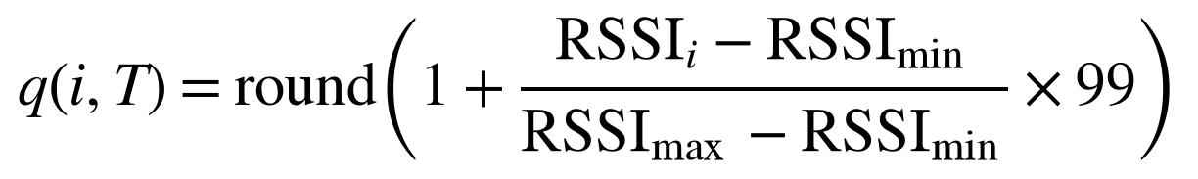
Kết quả là 19.861 giao dịch không rỗng từ 19.937 fingerprint (76 fingerprint không phát hiện WAP nào).
Ba mô hình utility ngoài. Cả ba dùng chung q(i,T), chỉ khác p(i), để phép so sánh cô lập đúng một biến. Y là nhãn tòa nhà–tầng (13 lớp); I(A_i;Y) là mutual information giữa trạng thái WAP (không phát hiện và 5 khoảng dBm với biên −104, −90, −80, −70, −60, 0) và Y, tính từ histogram đồng thời.
Bảng 6. Ba mô hình utility ngoài (tổng utility đọc từ results/metrics/huim_runs.csv)
Mô hình | p(i) | Tổng utility CSDL | Vai trò
A – Signal | 1 | 9.058.242 | Đối chứng: chỉ cường độ tín hiệu và đồng xuất hiện
B – Discriminative | I(A_i;Y) / max_j I(A_j;Y) | 4.354.299 | Mô hình chính; tương ứng tiêu chí information gain trong chọn điểm truy cập [5], [6]
C – Rare-discriminative | tỉ lệ với I(A_i;Y) × log(N/(1+support_i)) | 6.211.852 | Giảm trọng số WAP xuất hiện khắp nơi

Trọng số p(i) có sàn 10⁻⁶ để bảo đảm utility dương theo yêu cầu của các cận trên EFIM [16]. Hàm ước lượng p(i) báo lỗi nếu được gọi trên dữ liệu khác trainingData. Vì tổng utility chênh 2,08 lần giữa ba mô hình, minUtil được biểu diễn theo phần trăm tổng utility; ngưỡng tuyệt đối bằng phần trăm nhân tổng utility.
Từ HUI đến tập WAP. Hai quy tắc được cố định trước khi có bất kỳ kết quả độ chính xác nào: union lấy mọi WAP xuất hiện trong ít nhất một HUI (minUtil là tham số duy nhất); top-n lấy n WAP có điểm đóng góp cao nhất, với mỗi HUI chia đều utility cho các thành viên:
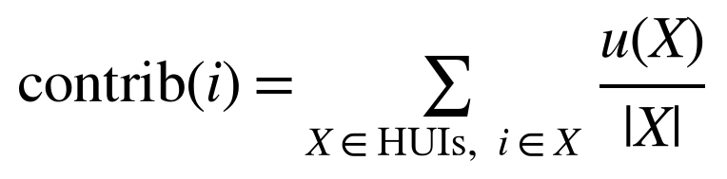

5. Thiết kế thực nghiệm (Version 1)
Mọi tham số được học hoặc chọn trên trainingData; validationData được đánh giá đúng một lần cho mỗi điều kiện và đóng vai tập kiểm tra.
Dữ liệu. UJIIndoorLoc gồm 19.937 fingerprint huấn luyện và 1.111 fingerprint kiểm định, mỗi fingerprint có 520 cột WAP cùng toạ độ, tòa nhà và tầng [7]. trainingData do 18 người đo (USERID 1–18); validationData không ghi mã người đo (USERID = 0 ở mọi dòng), được thu bằng 11 mã thiết bị, trong đó chỉ 2 mã xuất hiện trong trainingData, tại 1.074 vị trí phân biệt. Theo TIMESTAMP, trainingData được thu từ 30/05/2013 đến 20/06/2013, còn validationData từ 19/09/2013 đến 08/10/2013. Chỉ 465/520 WAP từng xuất hiện trong trainingData. Kết quả vì vậy là kết quả trên thiết bị và thời điểm khác với dữ liệu huấn luyện.
Bảng 7. Giao thức chống rò rỉ dữ liệu
Bước | Dữ liệu dùng
Chuẩn hoá RSSI, trọng số p(i), khai phá HUIM, chọn WAP | trainingData
Chọn siêu tham số k-NN (Version 1) | Phép chia phân tầng 75/25 của trainingData
Chọn mô hình định vị (Version 2) | 6 fold giữ lại người đo của trainingData
Huấn luyện bộ định vị cuối | Toàn bộ trainingData
Đánh giá | validationData, một lần mỗi điều kiện

Kiểm chứng cài đặt EFIM. EFIM được so với một oracle vét cạn tính trực tiếp từ định nghĩa: ví dụ chuẩn ở 16 ngưỡng, 40 cơ sở dữ liệu ngẫu nhiên × 5 ngưỡng, 15 cơ sở dữ liệu thưa–rộng giống Wi-Fi, trọng số thực, và hai utility tính tay. Toàn bộ kiểm thử đạt trước khi chạy trên UJIIndoorLoc.
Khai phá. Lưới minUtil bắt đầu từ 20% đến 1% tổng utility, hạ dần cho đến khi chạm ngân sách (600 giây hoặc 1.000.000 HUI), sau đó chia đôi theo cấp số nhân giữa ngưỡng chạy xong thấp nhất và ngưỡng bị dừng cao nhất; tổng cộng 37 lần khai phá. Tập HUI bị dừng giữa chừng thiên lệch theo thứ tự duyệt sâu nên không được dùng để xếp hạng WAP.
Bộ định vị. k-NN là bộ so khớp tham chiếu cho vân tay Wi-Fi [1], [21]. Lưới k thuộc {1, 3, 5, 7, 9, 11}, khoảng cách Euclid hoặc Manhattan, trọng số đều hoặc theo khoảng cách được xét một lần với đủ 520 WAP; cấu hình thắng (k = 1, Manhattan, trọng số đều) được đóng băng cho mọi điều kiện. Random Forest 200 cây là bộ phân loại kiểm tra phụ theo tiền lệ [24]. Toạ độ dự đoán là trung bình toạ độ của các láng giềng.
Đối chứng ở cùng số WAP. Ba tiêu chí: ngẫu nhiên (3 seed), top-n theo số lần phát hiện, và top-n theo mutual information. Tiêu chí thứ ba dùng chính thước đo của Mô hình B nhưng không khai phá tập mục, nên là đối chứng khó nhất. Tổng cộng 190 điều kiện được đánh giá.
Độ đo. Độ chính xác tòa nhà, tầng và joint (đúng cả hai), macro F1, và sai số định vị Euclid. Bộ dữ liệu không ghi hệ toạ độ; báo cáo xác định bằng thực nghiệm đó là Web Mercator (EPSG:3857): nghịch đảo phép chiếu đặt tâm dữ liệu cách khuôn viên Đại học Jaume I 139,7 m, trong khi UTM 30N/31N lệch 871 km và 497 km. Vì Web Mercator phóng đại khoảng cách 1/cos(vĩ độ) lần, sai số được báo cáo theo mét thực địa (nhân 0,766126) và theo mét toạ độ chiếu, gồm trung vị, trung bình và các phân vị theo khuyến nghị đánh giá thực nghiệm IPS [23].
Môi trường. Windows-11-10.0.26200-SP0, Python 3.12.10, CPU 11th Gen Intel(R) Core(TM) i7-11700 @ 2.50GHz, RAM 15,82 GB, seed 20251007.

6. Kết quả Version 1
HUIM chạy được trên toàn bộ dữ liệu, nhưng tập WAP lớn nhất nó cung cấp chỉ có 91 WAP và đạt 71,56% độ chính xác joint, so với 87,76% của mô hình dùng đủ 520 WAP.

6.1. Khai phá HUIM (RQ1, RQ3)
Hình 1 và Bảng 8 trình bày cả 37 lần khai phá. Số HUI rất nhạy với ngưỡng trong khi số WAP gần như không đổi. Với mô hình B, hạ minUtil từ 2% xuống 1,5% làm số HUI vượt giới hạn 1.000.000 và bộ nhớ tăng lên 492,8 MB, trong khi số mục còn lại sau cắt tỉa TWU chỉ đổi từ 204 lên 235. Ở cùng ngưỡng 2%, mô hình A (p = 1) mất 338,1 giây cho 130 HUI, mô hình B mất 23,3 giây cho 24.621 HUI: khi p đều bằng 1, các cận trên ít phân hoá mục nên cắt tỉa kém.
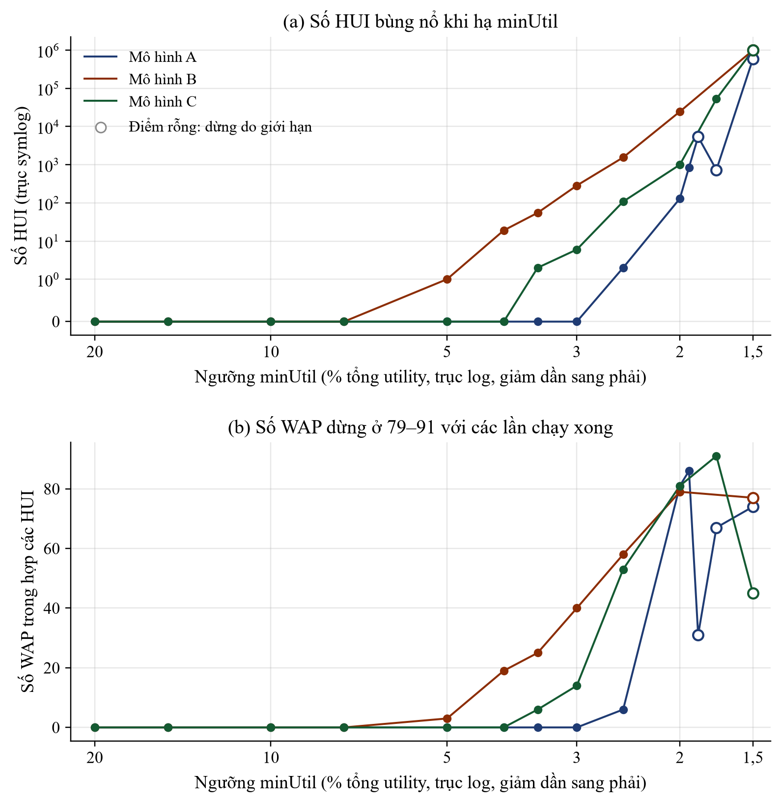
Hình 1. Số HUI (a) và số WAP trong hợp các HUI (b) theo ngưỡng minUtil; điểm rỗng là lần chạy dừng do giới hạn
Bảng 8. Số liệu đầy đủ của Hình 1: mọi lần khai phá; "Dừng" = chạm giới hạn 600 giây hoặc 1.000.000 HUI (results/metrics/huim_runs.csv)
Mô hình | minUtil (%) | minUtil tuyệt đối | Trạng thái | Số HUI | Số WAP | Mục sau TWU | Thời gian (s) | Bộ nhớ tăng (MB)
A | 20 | 1.811.648 | Xong | 0 | 0 | 17 | 0,1 | 7,5
A | 15 | 1.358.736 | Xong | 0 | 0 | 40 | 0,2 | 6,0
A | 10 | 905.824 | Xong | 0 | 0 | 56 | 0,3 | 3,3
A | 7,5 | 679.368 | Xong | 0 | 0 | 96 | 0,5 | 4,0
A | 5 | 452.912 | Xong | 0 | 0 | 151 | 1,0 | 4,1
A | 4 | 362.330 | Xong | 0 | 0 | 174 | 1,6 | 3,1
A | 3,5 | 317.038 | Xong | 0 | 0 | 199 | 2,2 | 1,5
A | 3 | 271.747 | Xong | 0 | 0 | 219 | 3,5 | 1,1
A | 2,5 | 226.456 | Xong | 2 | 6 | 231 | 11,9 | 0,6
A | 2 | 181.165 | Xong | 130 | 81 | 250 | 338,1 | 20,2
A | 1,9294 | 174.770 | Xong | 853 | 86 | 253 | 578,5 | 3,8
A | 1,8612 | 168.592 | Dừng | 5.372 | 31 | 255 | 600,1 | 20,9
A | 1,7321 | 156.898 | Dừng | 731 | 67 | 258 | 600,1 | 30,7
A | 1,5 | 135.874 | Dừng | 593.823 | 74 | 263 | 600,9 | 354,7
B | 20 | 870.860 | Xong | 0 | 0 | 41 | 0,2 | 0,0
B | 15 | 653.145 | Xong | 0 | 0 | 47 | 0,4 | 0,0
B | 10 | 435.430 | Xong | 0 | 0 | 60 | 0,6 | 0,0
B | 7,5 | 326.572 | Xong | 0 | 0 | 72 | 1,0 | 0,0
B | 5 | 217.715 | Xong | 1 | 3 | 93 | 2,4 | 0,0
B | 4 | 174.172 | Xong | 19 | 19 | 107 | 4,0 | 0,0
B | 3,5 | 152.400 | Xong | 55 | 25 | 116 | 5,3 | 0,0
B | 3 | 130.629 | Xong | 285 | 40 | 147 | 7,6 | 0,0
B | 2,5 | 108.857 | Xong | 1.552 | 58 | 175 | 12,2 | 0,6
B | 2 | 87.086 | Xong | 24.621 | 79 | 204 | 23,3 | 0,1
B | 1,5 | 65.314 | Dừng | 1.000.001 | 77 | 235 | 8,0 | 492,8
C | 20 | 1.242.370 | Xong | 0 | 0 | 31 | 0,3 | 0,0
C | 15 | 931.778 | Xong | 0 | 0 | 45 | 0,2 | 0,0
C | 10 | 621.185 | Xong | 0 | 0 | 60 | 0,5 | 0,0
C | 7,5 | 465.889 | Xong | 0 | 0 | 80 | 0,7 | 0,0
C | 5 | 310.593 | Xong | 0 | 0 | 117 | 1,4 | 0,0
C | 4 | 248.474 | Xong | 0 | 0 | 148 | 2,4 | 0,0
C | 3,5 | 217.415 | Xong | 2 | 6 | 166 | 3,1 | 0,0
C | 3 | 186.356 | Xong | 6 | 14 | 188 | 4,5 | 0,0
C | 2,5 | 155.296 | Xong | 108 | 53 | 218 | 6,7 | 0,0
C | 2 | 124.237 | Xong | 1.001 | 81 | 227 | 12,4 | 0,0
C | 1,7321 | 107.595 | Xong | 52.902 | 91 | 245 | 26,8 | 22,1
C | 1,5 | 93.178 | Dừng | 1.000.001 | 45 | 259 | 99,2 | 518,9

6.2. Baseline định vị
Bảng 9. Baseline k-NN với đủ 520 WAP trên validationData
Chỉ số | Giá trị
Độ chính xác tòa nhà | 98,74%
Độ chính xác tầng | 87,94%
Độ chính xác joint (tòa nhà + tầng) | 87,76%
Macro F1 (joint) | 0,8557
Sai số trung vị (m thực địa / m toạ độ chiếu) | 4,61 / 6,02
Sai số trung bình (m thực địa / m toạ độ chiếu) | 9,28 / 12,11
Phân vị 75 / 90 / 95 (m thực địa) | 9,39 / 17,02 / 27,81

Sai số trung bình lớn gấp đôi trung vị do đuôi phân bố dài: một số fingerprint bị gán sai tầng hoặc sai tòa nhà.

6.3. So với đối chứng ở cùng số WAP (RQ2)
Trên 8 ngân sách WAP khớp nhau (Hình 2, Bảng 10), lựa chọn HUIM tốt nhất vượt chọn ngẫu nhiên ở 5/8, vượt top-n theo mutual information ở 3/8 và vượt top-n theo số lần phát hiện ở 3/8.
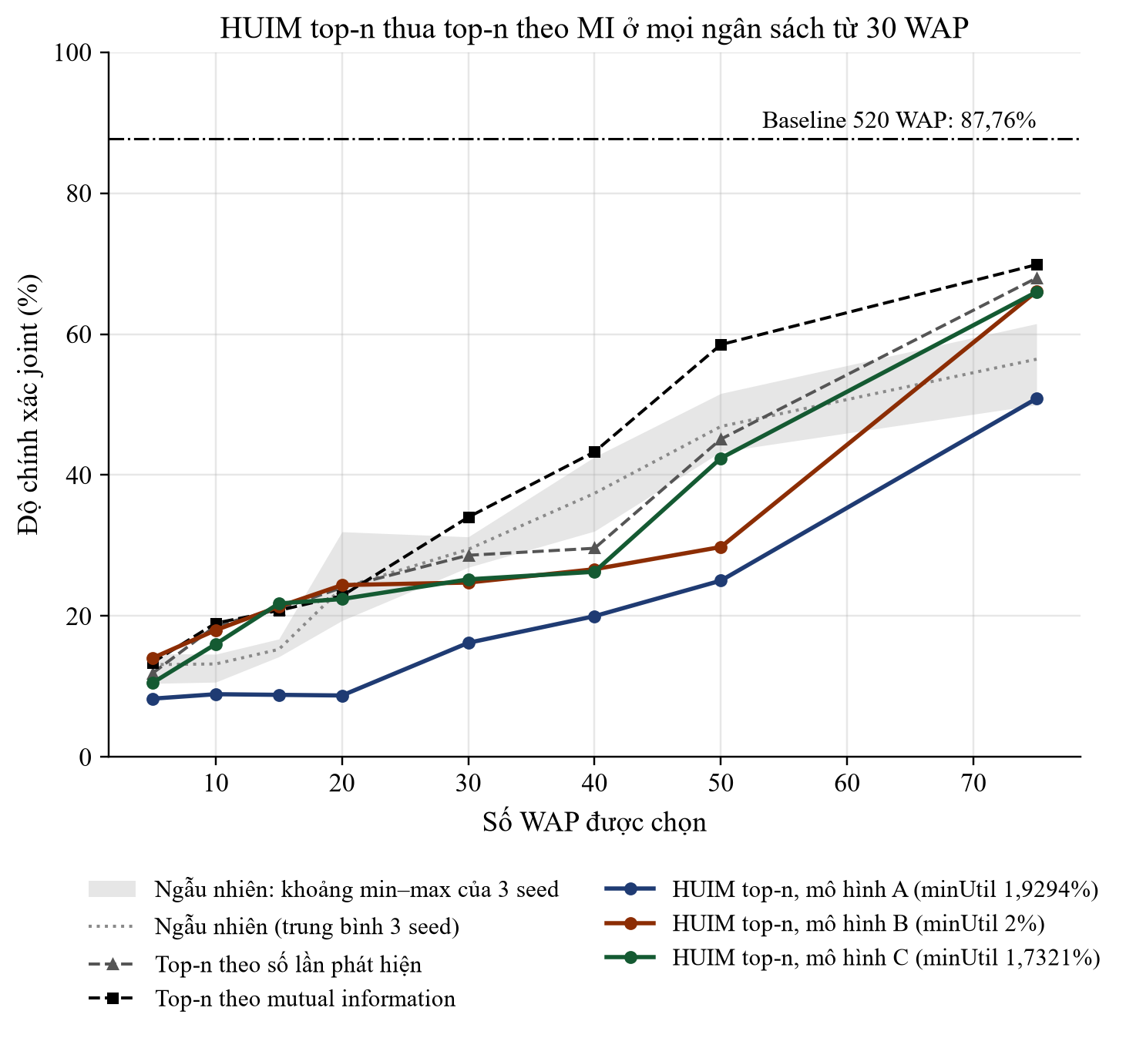
Hình 2. Độ chính xác joint theo số WAP: HUIM top-n so với ba đối chứng (k-NN Version 1)
Bảng 10. Số liệu đầy đủ của Hình 2: độ chính xác joint ở từng ngân sách WAP (results/reverse_thinking_observations.json)
Số WAP | HUIM A | HUIM B | HUIM C | Top-n MI | Top-n tần suất | Ngẫu nhiên TB | Ngẫu nhiên min–max
5 | 8,28% | 14,04% | 10,53% | 13,41% | 11,88% | 13,11% | 10,44%–14,67%
10 | 8,91% | 18,00% | 16,02% | 18,99% | 18,63% | 13,20% | 10,62%–14,58%
15 | 8,82% | 21,33% | 21,78% | 20,79% | 20,97% | 15,27% | 14,22%–16,74%
20 | 8,73% | 24,39% | 22,41% | 22,86% | 24,03% | 24,00% | 19,35%–31,95%
30 | 16,20% | 24,75% | 25,20% | 34,02% | 28,62% | 29,46% | 26,91%–31,23%
40 | 19,98% | 26,64% | 26,28% | 43,29% | 29,61% | 37,41% | 32,04%–42,57%
50 | 25,02% | 29,79% | 42,39% | 58,51% | 45,09% | 46,89% | 43,29%–51,58%
75 | 50,86% | 66,07% | 65,98% | 69,85% | 67,96% | 56,44% | 49,95%–61,48%

Ở chế độ union, mỗi mô hình cho một tập WAP cố định tại ngưỡng thấp nhất chạy xong (Hình 3, Bảng 11).
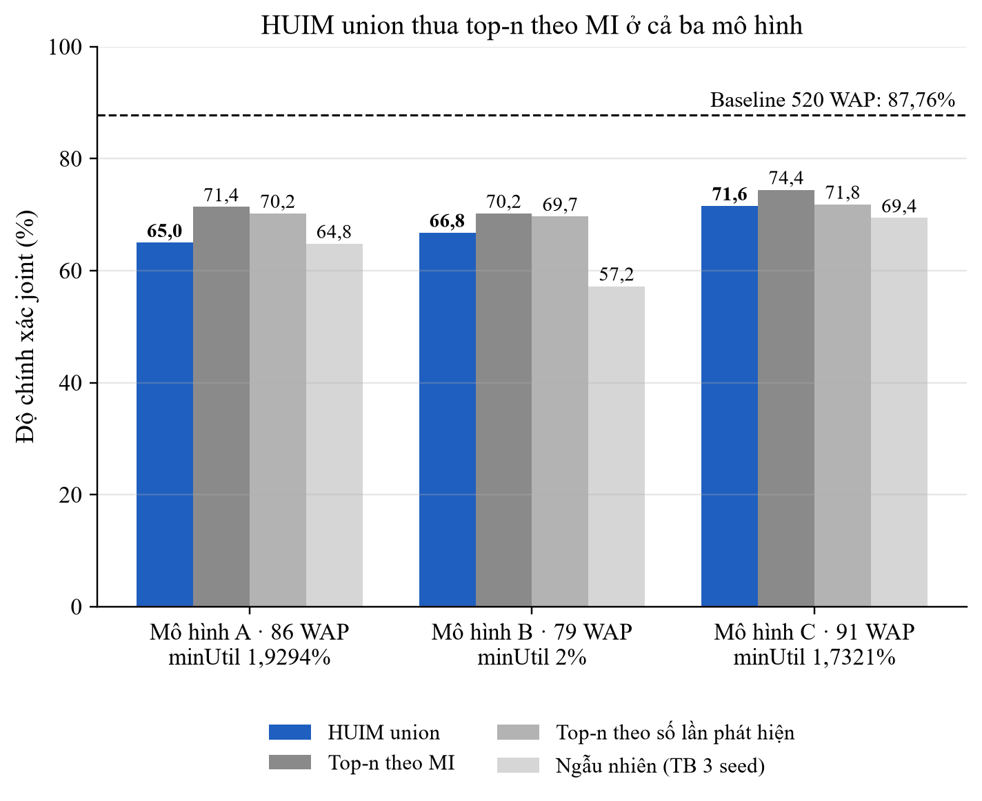
Hình 3. HUIM union so với ba đối chứng ở đúng số WAP của nó
Bảng 11. Số liệu đầy đủ của Hình 3 (results/metrics/ips_results.csv)
Mô hình | minUtil (%) | Số WAP | HUIM union | Top-n MI | Top-n tần suất | Ngẫu nhiên TB
Mô hình A | 1,9294 | 86 | 64,99% | 71,38% | 70,21% | 64,81%
Mô hình B | 2 | 79 | 66,79% | 70,21% | 69,67% | 57,22%
Mô hình C | 1,7321 | 91 | 71,56% | 74,44% | 71,83% | 69,40%

Tập con nhỏ nhất chạm mức baseline có 200 WAP (control_top_support__n200, joint 88,48%), vượt xa trần 91 WAP mà HUIM cung cấp. Trên 465 WAP được phát hiện, hạng theo số lần phát hiện và hạng theo mutual information tương quan Spearman ρ = 0,9908, nên Mô hình B trên thực tế gần như tham số hoá lại tần suất phát hiện.
Bảng 12. Mọi điều kiện HUIM union (k-NN Version 1; "Dừng" = HUI lấy từ lần khai phá chạm giới hạn)
Mô hình | minUtil (%) | Khai phá | Số HUI | Số WAP | Tòa nhà | Tầng | Joint | Sai số TB (m)
A | 2,5 | Xong | 2 | 6 | 40,23% | 28,26% | 11,16% | 78,97
A | 2 | Xong | 130 | 81 | 97,30% | 64,81% | 64,27% | 20,47
A | 1,9294 | Xong | 853 | 86 | 97,30% | 65,53% | 64,99% | 20,57
A | 1,8612 | Dừng | 5.372 | 31 | 27,90% | 28,35% | 8,82% | 91,26
A | 1,7321 | Dừng | 731 | 67 | 70,57% | 45,45% | 37,26% | 41,93
A | 1,5 | Dừng | 593.823 | 74 | 72,37% | 50,77% | 43,11% | 39,69
B | 5 | Xong | 1 | 3 | 36,81% | 27,45% | 10,35% | 84,75
B | 4 | Xong | 19 | 19 | 50,77% | 36,99% | 22,14% | 61,20
B | 3,5 | Xong | 55 | 25 | 51,04% | 41,58% | 26,73% | 59,99
B | 3 | Xong | 285 | 40 | 50,41% | 43,92% | 28,98% | 56,85
B | 2,5 | Xong | 1.552 | 58 | 79,39% | 57,34% | 49,69% | 37,66
B | 2 | Xong | 24.621 | 79 | 97,12% | 67,24% | 66,79% | 22,06
B | 1,5 | Dừng | 1.000.001 | 77 | 97,30% | 67,06% | 65,89% | 21,69
C | 3,5 | Xong | 2 | 6 | 40,23% | 28,26% | 11,16% | 78,97
C | 3 | Xong | 6 | 14 | 48,96% | 35,46% | 20,61% | 65,29
C | 2,5 | Xong | 108 | 53 | 96,94% | 62,92% | 62,38% | 23,21
C | 2 | Xong | 1.001 | 81 | 97,21% | 69,58% | 69,04% | 21,29
C | 1,7321 | Xong | 52.902 | 91 | 97,21% | 72,55% | 71,56% | 19,14
C | 1,5 | Dừng | 1.000.001 | 45 | 74,26% | 52,03% | 45,36% | 41,22

6.4. Thời gian và bộ nhớ của hệ định vị (RQ3)
Đo trên một lõi, lấy trung vị 5 lần lặp (Hình 4, Bảng 13). Baseline 520 WAP cần 1,207 ms cho mỗi fingerprint và 79,1 MB cơ sở dữ liệu vân tay (float64). Cấu hình HUIM tốt nhất (91 WAP) nhanh hơn 5,4 lần và dùng 18% bộ nhớ, nhưng độ chính xác joint chỉ 71,56%. Tập 200 WAP chạm baseline nhanh hơn 2,5 lần và dùng 38% bộ nhớ.
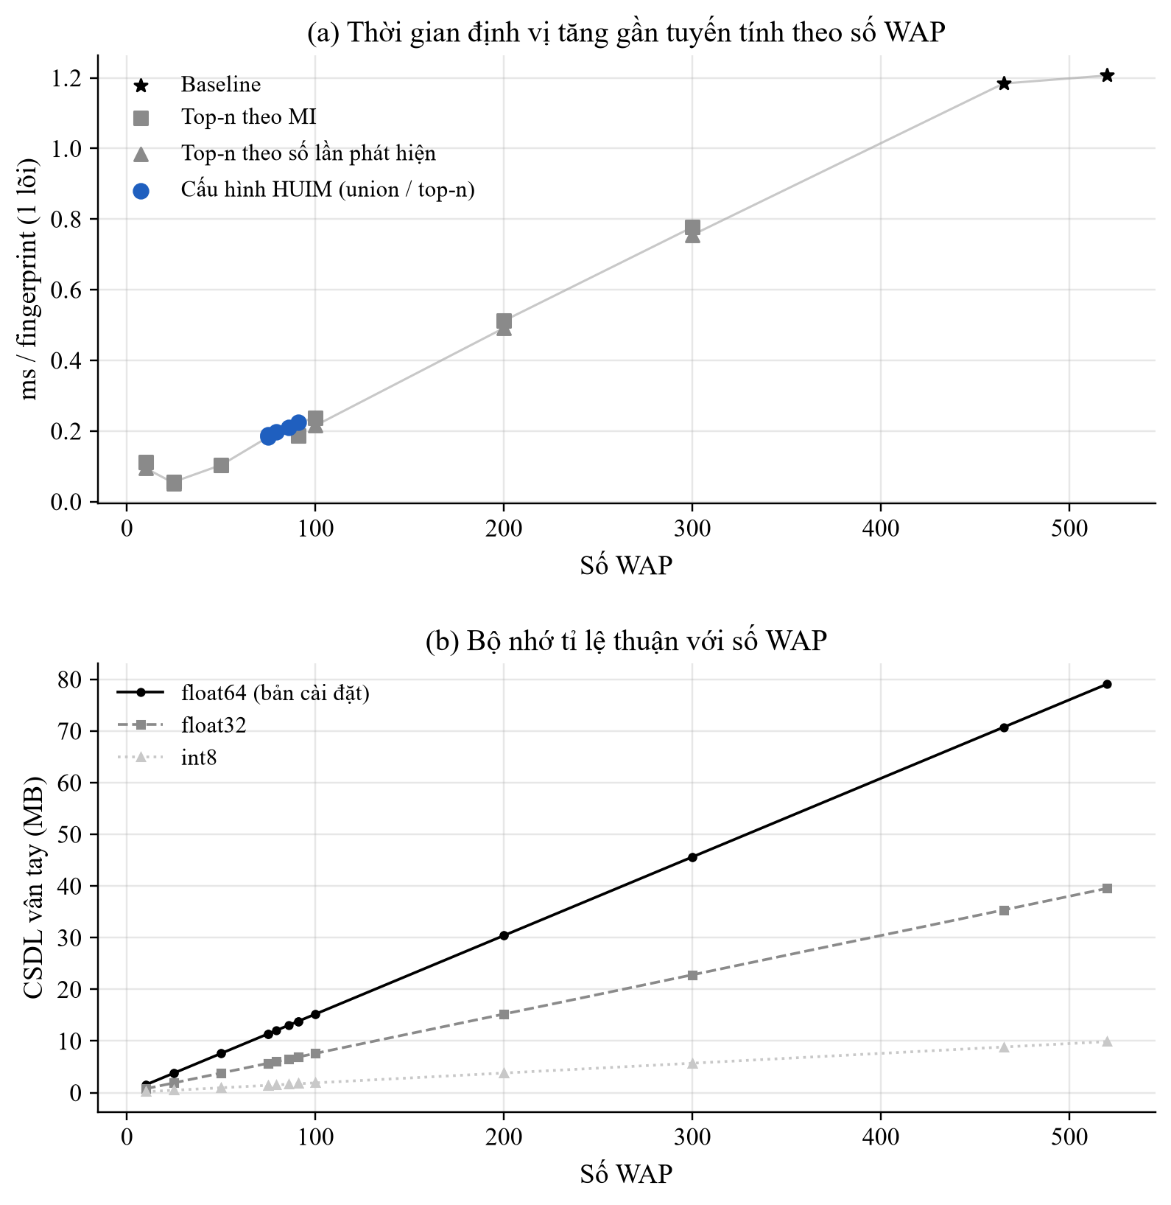
Hình 4. Thời gian định vị (a) và kích thước cơ sở dữ liệu vân tay (b) theo số WAP
Bảng 13. Số liệu đầy đủ của Hình 4 (results/metrics/ips_cost.csv)
Điều kiện | Số WAP | ms / fingerprint | float64 (MB) | float32 (MB) | int8 (MB) | Joint
baseline_all_520 | 520 | 1,2066 | 79,10 | 39,55 | 9,89 | 87,76%
baseline_detected_465 | 465 | 1,1838 | 70,73 | 35,36 | 8,84 | 87,76%
control_top_mi__n300 | 300 | 0,7771 | 45,63 | 22,82 | 5,70 | 88,30%
control_top_support__n300 | 300 | 0,7550 | 45,63 | 22,82 | 5,70 | 88,30%
control_top_support__n200 | 200 | 0,4915 | 30,42 | 15,21 | 3,80 | 88,48%
control_top_mi__n200 | 200 | 0,5120 | 30,42 | 15,21 | 3,80 | 86,95%
control_top_support__n100 | 100 | 0,2153 | 15,21 | 7,61 | 1,90 | 72,82%
control_top_mi__n100 | 100 | 0,2365 | 15,21 | 7,61 | 1,90 | 80,56%
huim_union__C_rare_discriminative__1.7321pct | 91 | 0,2250 | 13,84 | 6,92 | 1,73 | 71,56%
control_top_mi__n91 | 91 | 0,1873 | 13,84 | 6,92 | 1,73 | 74,44%
control_top_support__n91 | 91 | 0,1861 | 13,84 | 6,92 | 1,73 | 71,83%
huim_union__A_signal__1.9294pct | 86 | 0,2110 | 13,08 | 6,54 | 1,64 | 64,99%
huim_union__B_discriminative__2pct | 79 | 0,1969 | 12,02 | 6,01 | 1,50 | 66,79%
huim_topn__A_signal__1.9294pct__n75 | 75 | 0,1885 | 11,41 | 5,70 | 1,43 | 50,86%
huim_topn__C_rare_discriminative__1.7321pct__n75 | 75 | 0,1875 | 11,41 | 5,70 | 1,43 | 65,98%
huim_topn__B_discriminative__2pct__n75 | 75 | 0,1831 | 11,41 | 5,70 | 1,43 | 66,07%
control_top_mi__n50 | 50 | 0,1034 | 7,61 | 3,80 | 0,95 | 58,51%
control_top_support__n50 | 50 | 0,1037 | 7,61 | 3,80 | 0,95 | 45,09%
control_top_support__n25 | 25 | 0,0524 | 3,80 | 1,90 | 0,48 | 26,73%
control_top_mi__n25 | 25 | 0,0562 | 3,80 | 1,90 | 0,48 | 24,75%
control_top_mi__n10 | 10 | 0,1121 | 1,52 | 0,76 | 0,19 | 18,99%
control_top_support__n10 | 10 | 0,0943 | 1,52 | 0,76 | 0,19 | 18,63%

7. Version 2: các cải tiến rút sai số từ 9,28 m xuống 5,36 m
Version 2 giữ nguyên dữ liệu, phần HUIM và giao thức chống rò rỉ, chỉ thay bộ ước lượng toạ độ; sai số trung bình thực địa trên tập kiểm định giảm từ 9,28 m xuống 5,36 m (giảm 42%), dưới mức tham chiếu 7–8 m mà đề tài đặt ra.

7.1. Nguyên nhân sai số lớn của Version 1
1. Chọn tham số sai mục tiêu. Cấu hình k = 1, Manhattan được chọn cho bài toán phân loại tầng, không phải ước lượng toạ độ.
2. Phép chia dev không giống tập kiểm định. Phép chia ngẫu nhiên 75/25 đặt các fingerprint đo tại cùng một điểm tham chiếu vào cả hai phía, nên láng giềng gần nhất gần như luôn trùng vị trí và k = 1 thắng. Tập kiểm định được thu ở thời điểm khác, chủ yếu bằng thiết bị không có trong trainingData (9/11 mã thiết bị), tại 1.074 vị trí phân biệt.
3. Phương sai cao của k = 1. Toạ độ dự đoán chính là một vị trí huấn luyện, nên mỗi láng giềng sai thành một sai số trọn vẹn.
4. Hoà khoảng cách. RSSI là số nguyên nên khoảng cách Manhattan thường bằng nhau tuyệt đối; với k = 1, việc chọn ai trong nhóm hoà quyết định trực tiếp toạ độ dự đoán.
5. Lệch thiết bị. Khác biệt mức RSSI giữa các điện thoại làm sai khoảng cách tính trên giá trị RSSI thô [3], [4].

7.2. Giao thức chọn mô hình
trainingData được chia thành 6 fold theo mã người đo (GroupKFold(6) trên USERID): mỗi fold dev chỉ gồm người đo mà mô hình chưa thấy. Tiêu chí chọn là sai số trung bình thực địa trên các fold dev. Năm bước S0–S4 nối tiếp nhau; mỗi bước giữ cấu hình tốt nhất trên dev và chỉ được nhận khi giảm sai số dev ít nhất 0,05 m. validationData chỉ chấm điểm mỗi bước một lần, sau khi lựa chọn đã xong.

7.3. Các cải tiến
1. Biểu diễn tín hiệu và hàm khoảng cách. Lưới 3 biểu diễn (positive, powed, exponential) × 4 khoảng cách (euclidean, manhattan, braycurtis, cosine). Các biểu diễn powed, exponential và vai trò của việc chọn khoảng cách cho k-NN trên UJIIndoorLoc lấy từ [21], [22]. Khoảng cách Bray-Curtis chuẩn hoá theo tổng cường độ của hai vector:
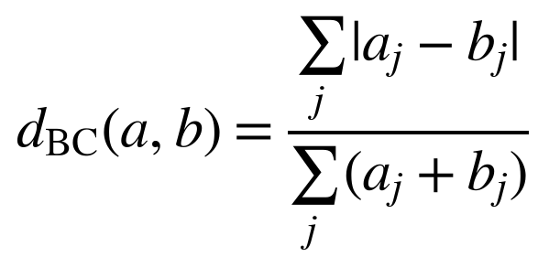
2. Số láng giềng và trọng số. k từ 1 đến 30; toạ độ dự đoán là trung bình có trọng số của k láng giềng, trọng số tỉ lệ nghịch với khoảng cách mũ p, p từ 0 đến 4 (p = 0 là trung bình đều):
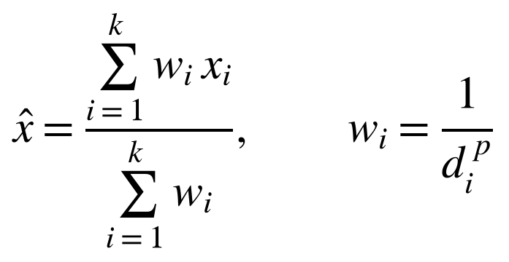
3. Dò độ lệch thiết bị lúc truy vấn. Mọi RSSI phát hiện của truy vấn được cộng δ dB, δ trong khoảng ±6 dB với bước 3 dB; giữ δ cho khoảng cách tới láng giềng gần nhất nhỏ nhất. Bước này chỉ dùng tín hiệu của chính truy vấn, không dùng nhãn hay toạ độ [CẦN KIỂM CHỨNG/BỔ SUNG DOI: tài liệu về hiệu chỉnh lệch thiết bị cho Wi-Fi fingerprinting để đối chiếu kỹ thuật này].
4. Ensemble. Trung bình toạ độ của hai mô hình dùng hai biểu diễn khác nhau (exponential và positive).
5. Phá hoà tất định. Láng giềng được sắp theo (khoảng cách, chỉ số dòng), nên kết quả không phụ thuộc cách thư viện xử lý hoà.
Sai số định vị của từng fingerprint được tính theo mét thực địa:
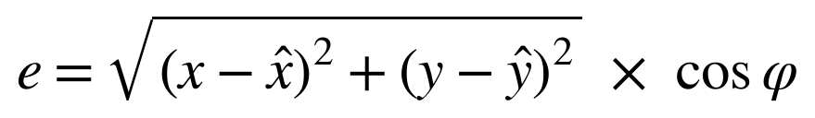

7.4. Kết quả từng bước
Hình 5 và Bảng 14 trình bày sai số của từng bước trên dev (dùng để chọn) và trên tập kiểm định (chỉ để báo cáo). Mô hình được chọn đạt độ chính xác tòa nhà 99,91% và tầng 94,69%; theo quy ước toạ độ chiếu, sai số trung bình là 6,99 m.
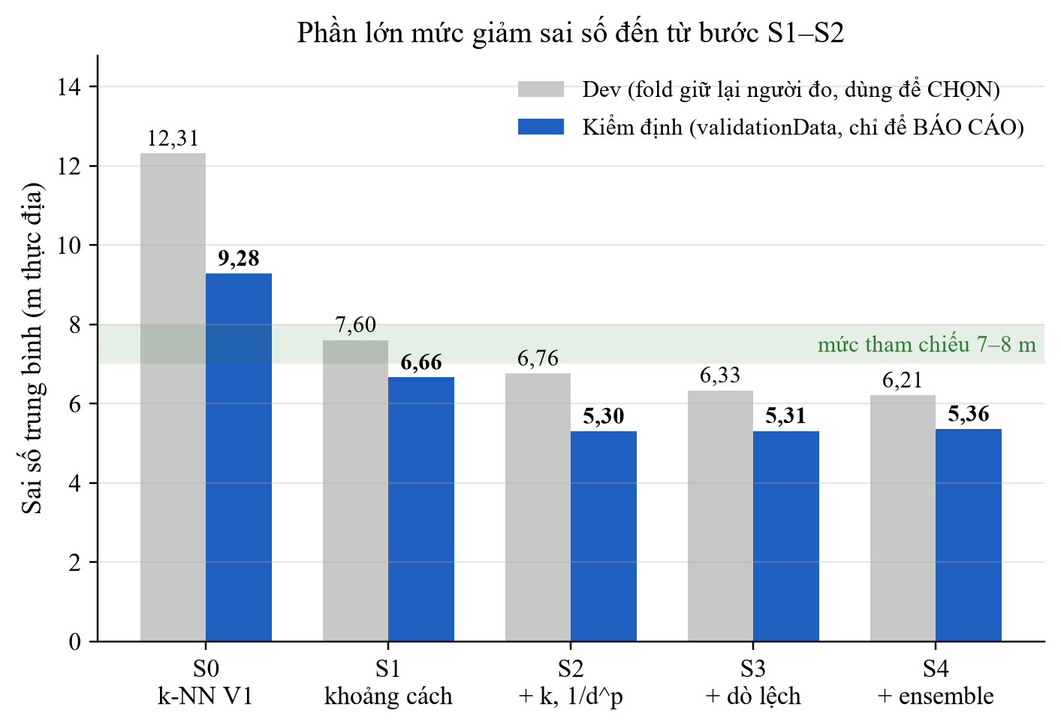
Hình 5. Sai số trung bình của từng bước S0–S4 trên dev và trên tập kiểm định
Bảng 14. Số liệu đầy đủ của Hình 5 (m thực địa trừ khi ghi khác; Dev = 6 fold giữ lại người đo; KĐ = tập kiểm định; results/metrics/positioning_ablation.csv)
Chỉ số | S0 | S1 | S2 | S3 | S4
Thay đổi | k-NN Version 1 | biểu diễn × khoảng cách | + k và trọng số theo khoảng cách | + dò lệch thiết bị | + ensemble hai biểu diễn
Cấu hình | positive + manhattan,  k=1,  w=1/d^0 | positive + cosine,  k=1,  w=1/d^0 | exponential + braycurtis,  k=12,  w=1/d^4 | exponential + braycurtis,  k=12,  w=1/d^4,  offset ±6 dB | exponential + braycurtis,  k=12,  w=1/d^4,  offset ±6 dB,  ensemble with positive
Dev – sai số TB (m) | 12,31 | 7,60 | 6,76 | 6,33 | 6,21
Dev – sai số trung vị (m) | 4,92 | 4,87 | 4,14 | 3,72 | 3,72
Dev – sai số P75 (m) | 11,09 | 9,35 | 8,19 | 7,71 | 7,65
Dev – sai số P90 (m) | 22,45 | 17,55 | 15,05 | 14,39 | 13,90
Dev – sai số P95 (m) | 44,47 | 24,72 | 22,38 | 21,00 | 20,19
Dev – sai số lớn nhất (m) | 285,91 | 200,24 | 185,84 | 185,84 | 185,84
Dev – tỉ lệ ≤ 8 m | 67,2% | 70,2% | 74,1% | 76,2% | 76,5%
KĐ – sai số TB (m) | 9,28 | 6,66 | 5,30 | 5,31 | 5,36
KĐ – sai số trung vị (m) | 4,61 | 4,61 | 3,39 | 3,49 | 3,52
KĐ – sai số P75 (m) | 9,39 | 9,04 | 6,58 | 6,72 | 6,90
KĐ – sai số P90 (m) | 17,02 | 15,58 | 11,72 | 11,74 | 11,89
KĐ – sai số P95 (m) | 27,81 | 19,56 | 16,01 | 15,71 | 16,09
KĐ – sai số lớn nhất (m) | 282,82 | 59,32 | 59,36 | 59,17 | 59,18
KĐ – tỉ lệ ≤ 8 m | 69,5% | 70,9% | 79,8% | 80,5% | 80,5%
KĐ – sai số TB, m toạ độ chiếu | 12,11 | 8,69 | 6,91 | 6,93 | 6,99
KĐ – độ chính xác tòa nhà | 98,74% | 100,00% | 99,91% | 99,91% | 99,91%
KĐ – độ chính xác tầng | 87,94% | 92,17% | 93,70% | 94,69% | 94,69%
KĐ – độ chính xác joint | 87,76% | 92,17% | 93,70% | 94,69% | 94,69%

7.5. Phân bố sai số và độ bất định
Version 2 dịch toàn bộ phân bố sai số về phía nhỏ (Hình 6, Bảng 15). Bootstrap 10.000 lần trên 1.111 fingerprint cho khoảng tin cậy 95% của sai số trung bình là 5,02–5,71 m (Version 2) và 8,01–10,72 m (Version 1); mức giảm ghép cặp là 3,92 m (2,74–5,30 m), và Version 2 sai ít hơn trên 60,4% fingerprint (Bảng 16).
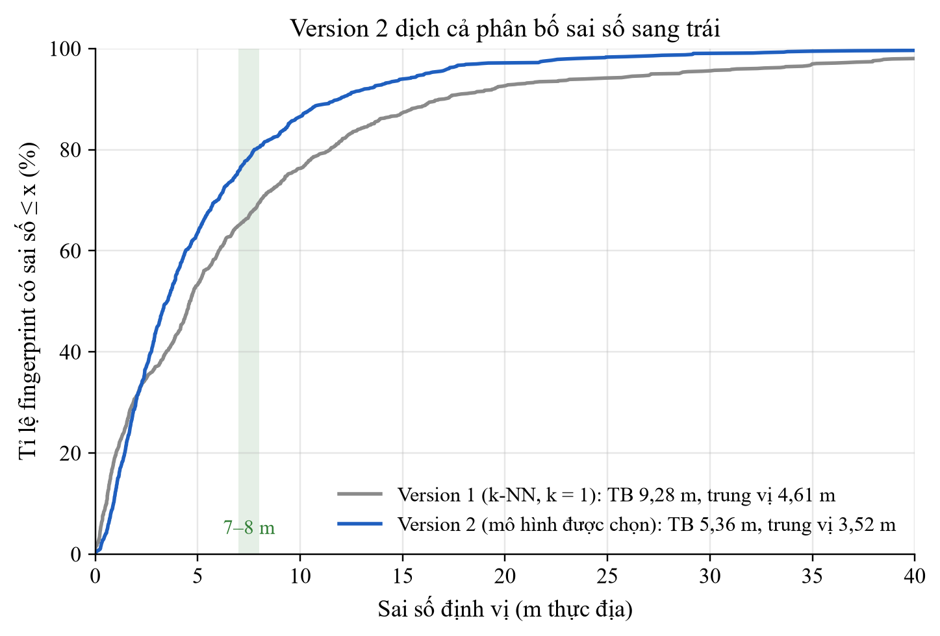
Hình 6. Hàm phân bố tích luỹ của sai số định vị, Version 1 và Version 2
Bảng 15. Số liệu của Hình 6: phân vị sai số và tỉ lệ fingerprint dưới các ngưỡng (results/predictions/val_predictions_*.csv)
Chỉ số (m thực địa) | Version 1 | Version 2
Sai số trung bình (m) | 9,28 | 5,36
Phân vị 10 (m) | 0,56 | 0,89
Phân vị 25 (m) | 1,48 | 1,70
Phân vị 50 (m) – trung vị | 4,61 | 3,52
Phân vị 75 (m) | 9,39 | 6,90
Phân vị 90 (m) | 17,02 | 11,89
Phân vị 95 (m) | 27,81 | 16,09
Sai số lớn nhất (m) | 282,82 | 59,18
Tỉ lệ fingerprint sai số ≤ 2 m | 31,1% | 30,4%
Tỉ lệ fingerprint sai số ≤ 5 m | 53,3% | 63,5%
Tỉ lệ fingerprint sai số ≤ 8 m | 69,5% | 80,5%
Tỉ lệ fingerprint sai số ≤ 10 m | 76,2% | 86,5%

Bảng 16. Bootstrap 10.000 lần (seed 20251007) trên tập kiểm định
Đại lượng | Giá trị | Khoảng tin cậy 95%
Sai số TB Version 1 (m) | 9,28 | 8,01 – 10,72
Sai số TB Version 2 (m) | 5,36 | 5,02 – 5,71
Mức giảm ghép cặp (m) | 3,92 | 2,74 – 5,30
Tỉ lệ fingerprint Version 2 sai ít hơn | 60,4% | —

7.6. Đọc kết quả một cách thận trọng
Phần lớn cải thiện đến từ bước S1–S2. Dò độ lệch và ensemble giảm sai số trên dev nhưng không trên tập kiểm định: S2 có sai số kiểm định 5,30 m, thấp hơn S4 (5,36 m). S4 được giữ vì giao thức quyết định trước; chọn lại theo số kiểm định sẽ là dùng tập kiểm tra để chọn mô hình.

7.7. Áp Version 2 lên các tập WAP của HUIM
Các tập WAP của HUIM giảm sai số nhưng vẫn cách xa dải 7–8 m, và đối chứng top-n theo mutual information ở cùng 91 WAP vẫn tốt hơn (18,54 m → 14,73 m). Kết luận RQ2 của Version 1 không đổi (Hình 7, Bảng 17).
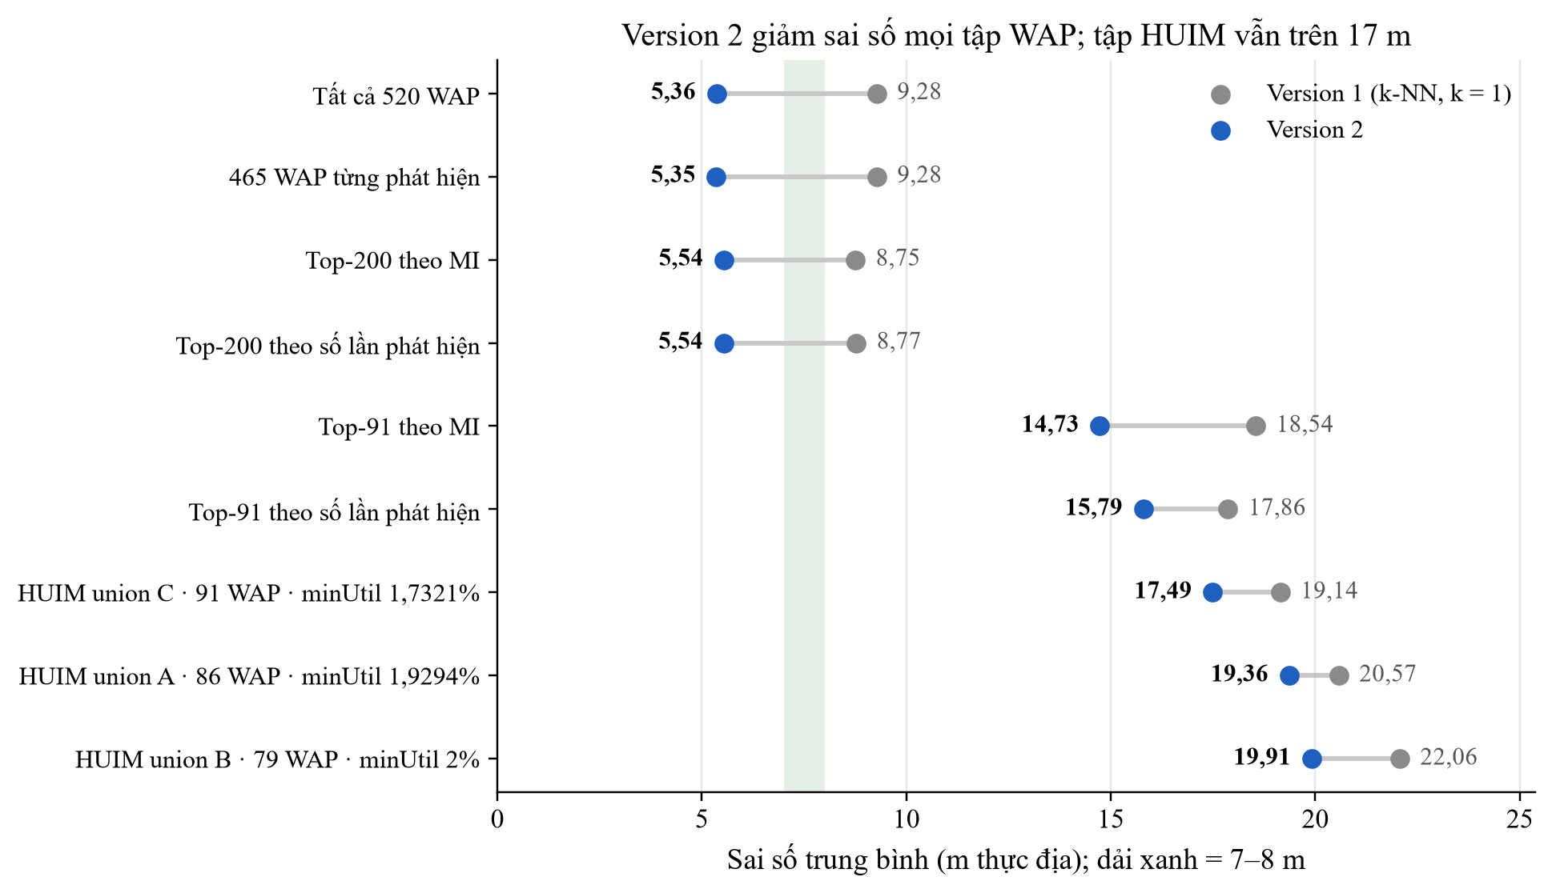
Hình 7. Sai số trung bình của từng tập WAP trước và sau Version 2
Bảng 17. Số liệu đầy đủ của Hình 7 và mọi tập WAP đã đánh giá (results/metrics/positioning_conditions.csv)
Tập WAP | Số WAP | TB V1 (m) | TB V2 (m) | Trung vị V1 | Trung vị V2 | Joint V1 | Joint V2
Tất cả 520 WAP | 520 | 9,28 | 5,36 | 4,61 | 3,52 | 87,76% | 94,69%
465 WAP từng phát hiện | 465 | 9,28 | 5,35 | 4,61 | 3,49 | 87,76% | 94,78%
Top-200 theo MI | 200 | 8,75 | 5,54 | 4,81 | 3,74 | 86,95% | 94,15%
Top-200 theo số lần phát hiện | 200 | 8,77 | 5,54 | 4,76 | 3,60 | 88,48% | 94,33%
HUIM union A · 86 WAP · minUtil 1,9294% | 86 | 20,57 | 19,36 | 12,07 | 10,70 | 64,99% | 65,80%
HUIM union B · 79 WAP · minUtil 2% | 79 | 22,06 | 19,91 | 11,74 | 9,02 | 66,79% | 68,50%
HUIM union C · 91 WAP · minUtil 1,7321% | 91 | 19,14 | 17,49 | 7,29 | 6,34 | 71,56% | 73,45%
HUIM top-n A · 75 WAP · minUtil 1,9294% | 75 | 34,38 | 32,59 | 20,95 | 18,39 | 50,86% | 51,85%
HUIM top-n B · 75 WAP · minUtil 2% | 75 | 22,30 | 20,13 | 11,78 | 9,44 | 66,07% | 67,60%
HUIM top-n C · 75 WAP · minUtil 1,7321% | 75 | 22,01 | 20,68 | 11,12 | 9,03 | 65,98% | 66,34%
Top-91 theo MI | 91 | 18,54 | 14,73 | 7,26 | 6,09 | 74,44% | 77,32%
Top-91 theo số lần phát hiện | 91 | 17,86 | 15,79 | 7,58 | 6,25 | 71,83% | 73,63%
Top-86 theo MI | 86 | 20,14 | 19,37 | 7,59 | 6,48 | 71,38% | 73,90%
Top-86 theo số lần phát hiện | 86 | 18,19 | 16,36 | 7,76 | 6,95 | 70,21% | 72,28%
Top-79 theo MI | 79 | 20,54 | 19,75 | 8,26 | 7,11 | 70,21% | 72,28%
Top-79 theo số lần phát hiện | 79 | 18,28 | 16,61 | 8,26 | 7,31 | 69,67% | 72,28%
Top-75 theo MI | 75 | 20,41 | 19,99 | 7,85 | 7,33 | 69,85% | 72,01%
Top-75 theo số lần phát hiện | 75 | 18,31 | 16,62 | 8,33 | 7,36 | 67,96% | 71,11%

8. Thảo luận, hạn chế và kiểm chứng
Kết quả âm của HUIM chủ yếu do trần kích thước tập WAP, không chỉ do cách xếp hạng; cải thiện của Version 2 đến từ bộ ước lượng toạ độ, không từ HUIM.
Vì sao HUIM chưa thắng đối chứng. HUIM là bài toán không giám sát; không có định lý nào bảo đảm một HUI là nhóm đặc trưng tốt cho phân loại [18]. Muốn mở rộng tập WAP phải hạ minUtil, nhưng số tập mục tăng nhanh hơn số WAP rất nhiều và chạm ngân sách trước khi tập WAP đủ lớn (mục 6.1). Thêm vào đó, mutual information gần trùng tần suất phát hiện (ρ = 0,9908), nên Mô hình B không tách được "phổ biến" với "hữu ích" ở mức từng WAP.
Giới hạn về tính hiệu lực.
- Một bộ dữ liệu, một tập kiểm tra: toàn bộ kết quả đo trên UJIIndoorLoc [7]; 1.111 fingerprint kiểm định, thu bằng 11 mã thiết bị trong khoảng 19 ngày. Không có tập kiểm tra thứ hai chưa từng dùng.
- Tập kiểm định đã được nhìn: sai số kiểm định của cả năm bước S0–S4 được báo cáo; việc chọn S4 dựa trên dev, nhưng người đọc nên coi đây là năm lần đánh giá trên cùng một tập.
- Ánh xạ utility là lựa chọn thiết kế: định nghĩa q và p khác sẽ cho tập HUI và tập WAP khác.
- Cài đặt Python: thời gian khai phá tuyệt đối không so trực tiếp được với bản Java trong SPMF [20]; có ý nghĩa là hình dạng đường cong theo minUtil.
- Hệ toạ độ: EPSG:3857 được xác định bằng thực nghiệm, không có trong tài liệu bộ dữ liệu. So sánh với công trình khác phải dùng số theo toạ độ chiếu [CẦN KIỂM CHỨNG/BỔ SUNG DOI: số liệu sai số của các công trình khác trên validationData của UJIIndoorLoc, nêu rõ có hay không phạt sai tầng/tòa nhà].
- Xếp hạng tạp chí: chỉ số Scopus/WoS và hạng Q1/Q2 của các nguồn chưa được xác minh trực tiếp [CẦN KIỂM CHỨNG/BỔ SUNG DOI: tra SJR/JCR cho từng tạp chí trong danh mục tài liệu]; bài hội nghị không có hạng quartile.
Kiểm chứng độc lập. Ba lớp kiểm chứng không dựa vào mã thí nghiệm (Bảng 18).
Bảng 18. Kết quả kiểm chứng độc lập (results/verification/, verification/kiem_chung_thu_cong.xlsx)
Lớp | Nội dung | Kết quả
HUIM | Tính lại q, p, u(X) từ CSV gốc; kiểm tra mọi HUI của ba lần khai phá; vét cạn mọi tổ hợp 1–3 WAP | 28/28 phép kiểm tra đạt
Định vị | Tính lại độ chính xác và sai số chỉ bằng thư viện chuẩn; tìm lại láng giềng gần nhất trên toàn bộ trainingData | 24/24 phép kiểm tra đạt
Excel | Công thức tính lại minUtil, utility HUI và mọi dự đoán của hai phiên bản | 206 ô kiểm tra khớp

9. Kết luận và hướng phát triển
HUIM có thể mô hình hoá nhất quán cho dữ liệu vân tay Wi-Fi nhưng chưa chọn WAP tốt hơn các tiêu chí đơn giản; sai số định vị giảm từ 9,28 m xuống 5,36 m nhờ tối ưu bộ ước lượng toạ độ.
- RQ1: Có. 19.937 fingerprint được chuyển thành 19.861 giao dịch utility; EFIM chạy trên 37 cấu hình ngưỡng và khớp oracle vét cạn.
- RQ2: Không, ở ngân sách đã dùng. HUIM union thua top-n theo mutual information ở cả ba mô hình utility (64,99% / 66,79% / 71,56% so với 71,38% / 70,21% / 74,44%) và bị chặn ở tối đa 91 WAP.
- RQ3: Số HUI và bộ nhớ khai phá tăng vọt khi hạ minUtil trong khi số WAP gần như đứng yên; phía hệ định vị, thời gian và bộ nhớ giảm gần tuyến tính theo số WAP.
- RQ4: Sai số trung bình giảm 3,92 m (khoảng tin cậy 95%: 2,74–5,30 m) mà không dùng tập kiểm định để chọn mô hình.
Hướng phát triển.
1. Thiết kế utility ngoài độc lập với tần suất phát hiện, vì mutual information hiện tại gần trùng tần suất.
2. Thay HUIM đầy đủ bằng top-k HUIM hoặc tập HUI đóng để lấy được nhiều WAP hơn với cùng ngân sách [CẦN KIỂM CHỨNG/BỔ SUNG DOI: công trình gốc về top-k HUIM và closed HUIM].
3. Kiểm tra lại trên một bộ dữ liệu thứ hai và một tập kiểm tra chưa từng dùng, ví dụ bộ dữ liệu crowdsourced của Lohan và cộng sự [22].

Tài liệu tham khảo
Mọi DOI dưới đây đã được đối chiếu tiêu đề, tác giả và nơi đăng qua Crossref (research/doi_verification.json của dự án). Chỉ số Scopus/WoS và hạng quartile chưa được xác minh trực tiếp.
[1] P. Bahl and V. N. Padmanabhan, "RADAR: An in-building RF-based user location and tracking system," in Proc. IEEE INFOCOM 2000, vol. 2, pp. 775–784. doi:10.1109/INFCOM.2000.832252
[2] M. Youssef and A. Agrawala, "The Horus WLAN location determination system," in Proc. 3rd Int. Conf. Mobile Systems, Applications, and Services (MobiSys), 2005, pp. 205–218. doi:10.1145/1067170.1067193
[3] A. Khalajmehrabadi, N. Gatsis, and D. Akopian, "Modern WLAN fingerprinting indoor positioning methods and deployment challenges," IEEE Commun. Surveys Tuts., vol. 19, no. 3, pp. 1974–2002, 2017. doi:10.1109/COMST.2017.2671454
[4] K. Kaemarungsi and P. Krishnamurthy, "Modeling of indoor positioning systems based on location fingerprinting," in Proc. IEEE INFOCOM 2004, vol. 2, pp. 1012–1022. doi:10.1109/INFCOM.2004.1356988
[5] Y. Chen, Q. Yang, J. Yin, and X. Chai, "Power-efficient access-point selection for indoor location estimation," IEEE Trans. Knowl. Data Eng., vol. 18, no. 7, pp. 877–888, 2006. doi:10.1109/TKDE.2006.112
[6] C. Song, J. Wang, and G. Yuan, "Hidden naive Bayes indoor fingerprinting localization based on best-discriminating AP selection," ISPRS Int. J. Geo-Inf., vol. 5, no. 10, art. 189, 2016. doi:10.3390/ijgi5100189
[7] J. Torres-Sospedra et al., "UJIIndoorLoc: A new multi-building and multi-floor database for WLAN fingerprint-based indoor localization problems," in Proc. Int. Conf. Indoor Positioning and Indoor Navigation (IPIN), 2014, pp. 261–270. doi:10.1109/IPIN.2014.7275492
[8] R. Agrawal, T. Imieliński, and A. Swami, "Mining association rules between sets of items in large databases," in Proc. ACM SIGMOD, 1993, pp. 207–216. doi:10.1145/170035.170072
[9] J. Han, J. Pei, and Y. Yin, "Mining frequent patterns without candidate generation," in Proc. ACM SIGMOD, 2000, pp. 1–12. doi:10.1145/342009.335372
[10] H. Yao, H. J. Hamilton, and C. J. Butz, "A foundational approach to mining itemset utilities from databases," in Proc. SIAM Int. Conf. Data Mining (SDM), 2004, pp. 482–486. doi:10.1137/1.9781611972740.51
[11] Y. Liu, W.-K. Liao, and A. Choudhary, "A two-phase algorithm for fast discovery of high utility itemsets," in Lecture Notes in Computer Science (PAKDD), 2005, pp. 689–695. doi:10.1007/11430919_79
[12] V. S. Tseng, C.-W. Wu, B.-E. Shie, and P. S. Yu, "UP-Growth: An efficient algorithm for high utility itemset mining," in Proc. 16th ACM SIGKDD, 2010, pp. 253–262. doi:10.1145/1835804.1835839
[13] V. S. Tseng, B.-E. Shie, C.-W. Wu, and P. S. Yu, "Efficient algorithms for mining high utility itemsets from transactional databases," IEEE Trans. Knowl. Data Eng., vol. 25, no. 8, pp. 1772–1786, 2013. doi:10.1109/TKDE.2012.59
[14] M. Liu and J. Qu, "Mining high utility itemsets without candidate generation," in Proc. 21st ACM CIKM, 2012, pp. 55–64. doi:10.1145/2396761.2396773
[15] P. Fournier-Viger, C.-W. Wu, S. Zida, and V. S. Tseng, "FHM: Faster high-utility itemset mining using estimated utility co-occurrence pruning," in Lecture Notes in Computer Science (ISMIS), 2014, pp. 83–92. doi:10.1007/978-3-319-08326-1_9
[16] S. Zida, P. Fournier-Viger, J. C.-W. Lin, C.-W. Wu, and V. S. Tseng, "EFIM: A fast and memory efficient algorithm for high-utility itemset mining," Knowl. Inf. Syst., vol. 51, no. 2, pp. 595–625, 2017. doi:10.1007/s10115-016-0986-0
[17] C. Zhang, G. Almpanidis, W. Wang, and C. Liu, "An empirical evaluation of high utility itemset mining algorithms," Expert Syst. Appl., vol. 101, pp. 91–115, 2018. doi:10.1016/j.eswa.2018.02.008
[18] W. Gan, J. C.-W. Lin, P. Fournier-Viger, H.-C. Chao, V. S. Tseng, and P. S. Yu, "A survey of utility-oriented pattern mining," IEEE Trans. Knowl. Data Eng., vol. 33, no. 4, pp. 1306–1327, 2021. doi:10.1109/TKDE.2019.2942594
[19] P. Fournier-Viger, J. C.-W. Lin, T. Truong-Chi, and R. Nkambou, "A survey of high utility itemset mining," in High-Utility Pattern Mining, Studies in Big Data, Springer, 2019, pp. 1–45. doi:10.1007/978-3-030-04921-8_1
[20] P. Fournier-Viger et al., "The SPMF open-source data mining library version 2," in Lecture Notes in Computer Science (ECML PKDD), 2016, pp. 36–40. doi:10.1007/978-3-319-46131-1_8
[21] J. Torres-Sospedra, R. Montoliu, S. Trilles, Ó. Belmonte, and J. Huerta, "Comprehensive analysis of distance and similarity measures for Wi-Fi fingerprinting indoor positioning systems," Expert Syst. Appl., vol. 42, no. 23, pp. 9263–9278, 2015. doi:10.1016/j.eswa.2015.08.013
[22] E. S. Lohan, J. Torres-Sospedra, H. Leppäkoski, P. Richter, Z. Peng, and J. Huerta, "Wi-Fi crowdsourced fingerprinting dataset for indoor positioning," Data, vol. 2, no. 4, art. 32, 2017. doi:10.3390/data2040032
[23] S. Adler, S. Schmitt, K. Wolter, and M. Kyas, "A survey of experimental evaluation in indoor localization research," in Proc. IPIN, 2015, pp. 1–10. doi:10.1109/IPIN.2015.7346749
[24] E. Jedari, Z. Wu, R. Rashidzadeh, and M. Saif, "Wi-Fi based indoor location positioning employing random forest classifier," in Proc. IPIN, 2015, pp. 1–5. doi:10.1109/IPIN.2015.7346754

